- 制作好看的全脑3D图（模型预测的masks）
图片路径：E:\Undergraduate graduation project\model\UNet-version\可视化调参测试阶段\2.28\V2_Thesis_Delivery_cpsam_d20_lr0.0001_e100_bs32_20260228_192120_20260228_202845\Result_3D_FullBrain\Raw_Data_and_Histograms\FT_cellpose_1772277748.208536
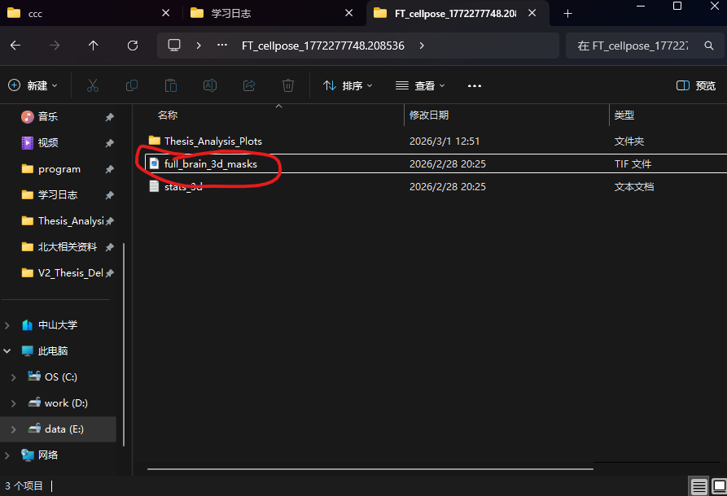

- 流程
PS：第一步里0.5、0.5、1.0（volumn）
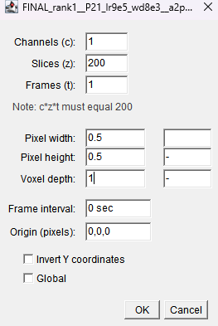
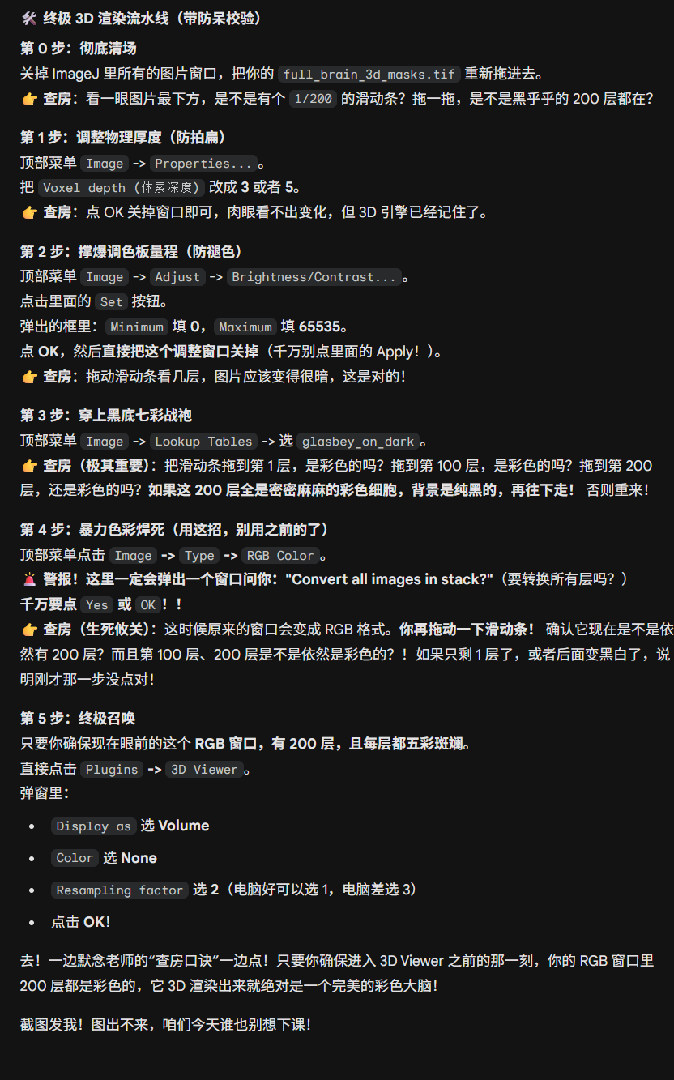
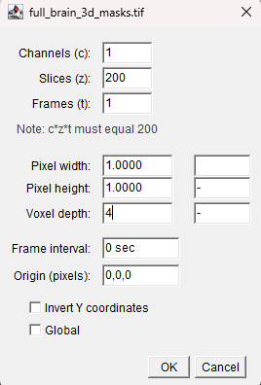

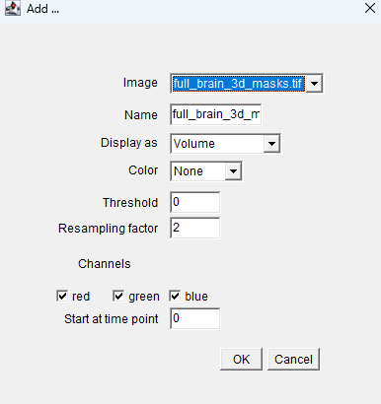

- 成品
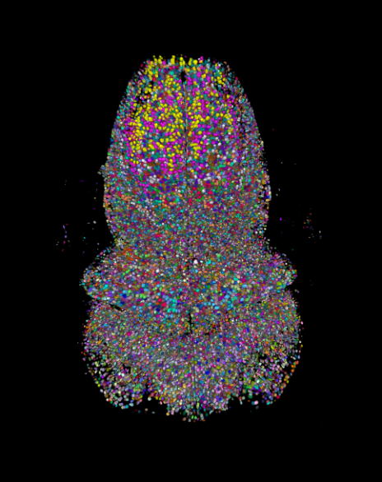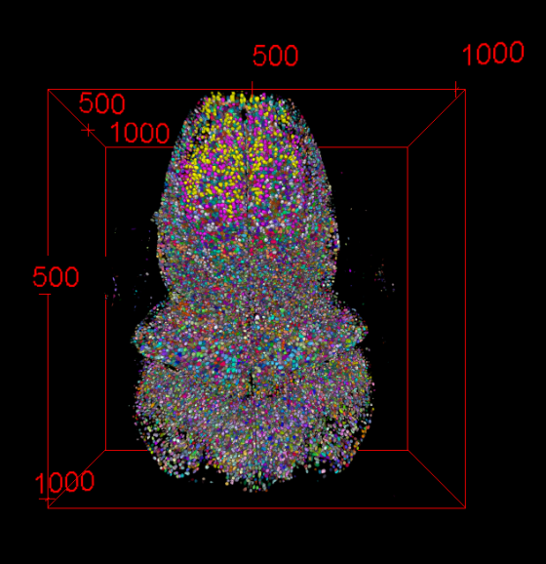

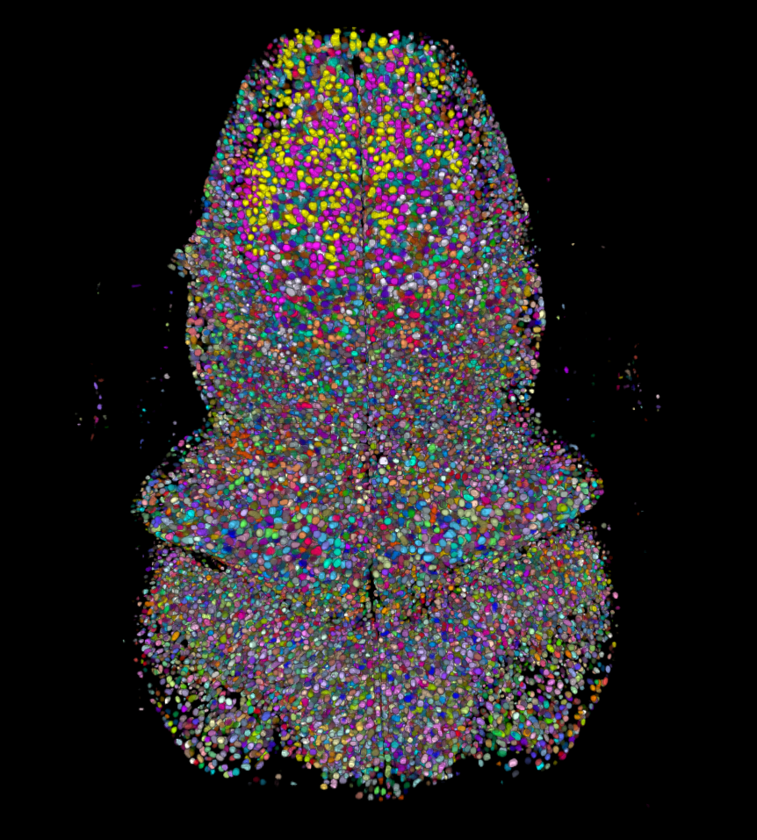
- 还可以把两张图combine到一起
